Chopin – Berlioz
Frédéric Chopin (1810-1849)
Chopinről számtalan festmény és fénykép készült és elgondolkodhatunk, mitől mutatja más arcát minden ábrázolás?

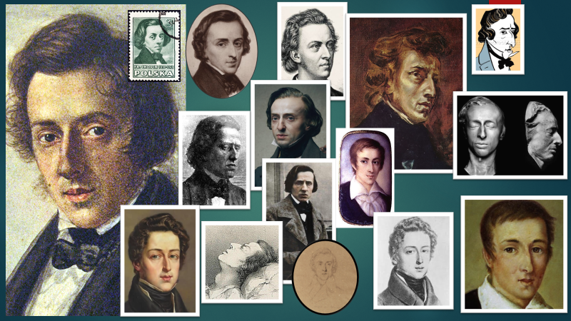

Bonyolult, mély egyéniség volt, arcvonásai is jellegzetesek és folyton változók. Leginkább barátjának, Delacroix-nak, sikerült az ő lényegét megragadva kimerevíteni a pillanatot. Igazi énje csak művészetére tartozott.
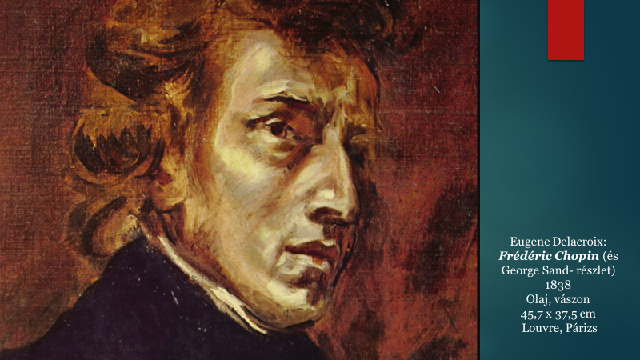

Az óriási idegfeszültségben élő művész portréja beszédes: távolba tekintő szeme mintha a közelgő halállal nézne szembe. Lemondás, de számonkérés is van ebben a tekintetben, vágy és odaadás is ugyanakkor. Vonásai szenvedőek, mégis fölényes bölcsességet tükrözőek.
Az utolsó évében készült fényképe már egy halálosan búskomor és keserűen kiábrándult, zaklatott lelkű embert állít elénk.
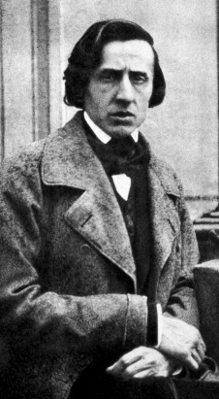

Tüdőbetegsége emberi és művészi útjára is rányomta bélyegét. A zenében találta meg a gyógyírt, a szépséget, a feledést s ezt olyan őszintén írta meg a zene nyelvén – Prelüdjeiben különösen -, hogy naplóként olvashatunk aktuális lelki és testi állapotáról: a szerelemnek, a boldogságnak mindig elillanó pillanatai, a haza utáni vágynak, a betegség pillanatnyi reményének és reménytelenségének vallomásai ezek.
(Zene: F-dúr nocturne)
Ez az éji zene szerelemről beszél annak minden árnyalatával. Az áradó idill után jönnek a súlyos kételyek, hogy a boldogság utópia csupán, ábránd, de a végén újra körülölel a szépséges idill.
Nagyon sok poémája hasonló felépítésű, sajátos és egyéni mégis. Zenéjében a technika költészetté alakul.
Az olyan művekben, mint noktürnjei, Chopin bonyolult dallamai és finom harmóniai váltásai álomszerű állapotot idéznek fel, ahol az idő megállni látszik, lehetővé téve, hogy a pillanat szépségében időzzünk.
Ez teszi őt a romantikus zeneművészet egyik legnagyobb alakjává és úttörőjévé. Bár ő nem tartotta magát romantikus zeneszerzőnek, sőt hevesen tiltakozott ez ellen -, a komponisták következő generációit ő inspirálta leginkább.
Kirobbanó érzelmekkel teli minden műve, klasszikusan tiszta és megfontolt, egy kis romantikus exhibicionizmussal.
Chopin alapvonása a szolíd erkölcsi magatartás. Gyertyafényes szalonokban szeretett fellépni és nem koncerttermekben (talán ha 30 nagykoncertet adott életében), semmi hajlama nem volt a könnyelműségre vagy közszereplésre, mint pl. Lisznek. Egyetlen, de eléggé hangos botránya a George Sanddal töltött 11 éve volt annak minden szép és csúf oldalával.
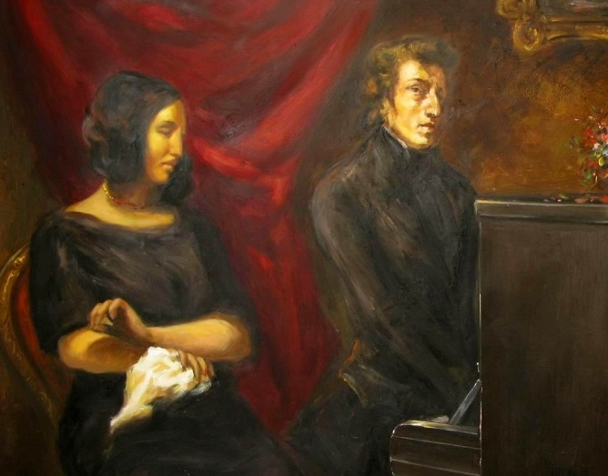
(Zene: A-moll keringő)
Finom, mégis mély zenéje páratlan intimitással ragadta meg az érzelmek finomságait. Mazurkák, noktürnök, polonézek és etűdök alkotta kompozíciói a zongorát olyan hangszerré alakították, amely képes a hangulatok és érzések széles skálájának kifejezésére.
Hangzásvilágukkal, ritmikájukkal és dallamíveikkel szinte mindig a lengyel népzene hangulatát hordozzák.
A népe iránti aggodalom folyamatosan foglalkoztatta, és ez zenéjében élete végéig kifejezésre jutott. »Chopin művei virágok alá rejtett ágyúk«- mondta zenéjéről Schumann.
(Zene: Forradalmi etüd)
…
Frédéric Chopin 1810-ben született Varsó közelében és Párizsban halt meg 39 éves korában. Francia apjának nyugat-európai szemléletét és műveltségét, hazaszeretetét lengyel anyjának köszönhette.
20 évesen emigrált Párizsba és már soha többé nem látta viszont szeretett szülőföldjét. Főleg lengyel emigránsok társaságába járt ott, de szoros baráti kötelék fűzte Párizs szellemi elitjéhez: Heinéhez, Delacroix-hoz, Liszthez, Musset-hez, Berliozhoz, stb.
Kezdetben zongoraszólistaként lépett fel (hazájában már csodagyerek volt), drága órákat adott, hogy megélhetését, olykor fényűzését biztosítsa, majd saját műveivel vált sikeressé.
Játéka egyéni, megváltoztatta a zongoratechnikát és a műfajok is mássá lettek, amint a kezébe vette őket.
» Chopin nem írhat olyat, amiről hét vagy nyolc ütem után nem veszik észre, hogy az biztosan Chopin!«(Robert Schumann)
A műgond maximumával és sokat dolgozott, ezzel is siettetve gyermek korától ingatag egészségének romlását.
Kívánságára halála után szívét hazavitték Varsóba (Szent Kereszt templom oszlopa), utolsó útján Mozart Rekquiemje és saját 28. prelűdje kísérte.
(Zene: 28. prelude)

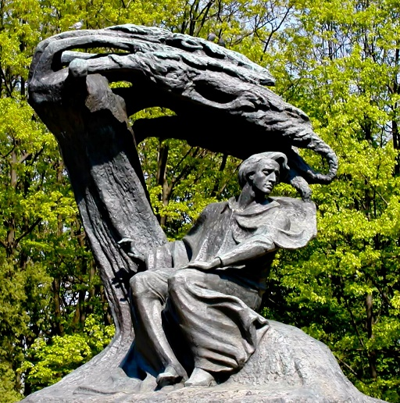
Hector Berlioz (1803-1869)
A zeneköltő Chopin minden kortársánál irodalmibb körrel vette körül magát, a zenéjéből mégis száműzött minden irodalmat.
Nem így Hector Berlioz, Chopin nagy társa a romantikus zene forradalmasításá-ban.
A francia zenésznemzet nagy magányosa, kivételszerű tüneménye volt ő.

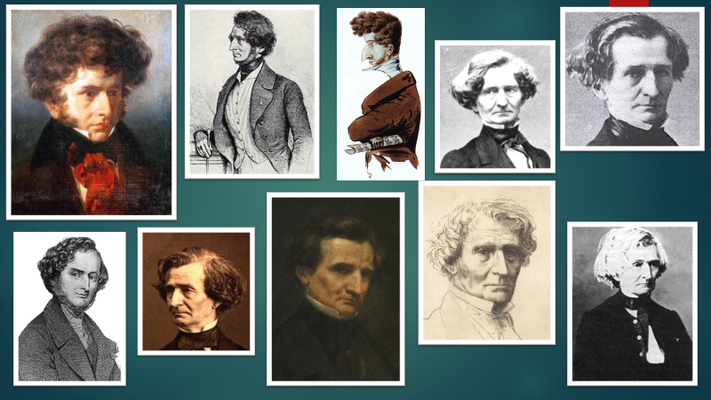
18 évesen kerül Párizsba orvosnövendéknek, zenei műveltsége dilettánsnak mondható ekkor. Itt képezi magát művésszé. Pont mert autodidakta, fedezi fel a hangszereket, a zenekari hangszerelést és majd ír kézikönyvet, saját tanulási folyamata eredményeként. Ez a könyv mai napig alapműnek számít.
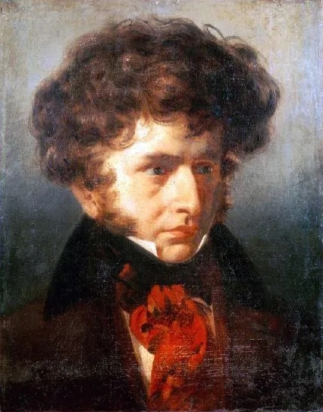
Ő a máig érvényes, modern szimfonikus hangzás megteremtője: nagy létszámú zenekarra, kórusra írta műveit; és az alapvető fémfúvós és ütőhangszerek nála nyerték el állandó helyüket a zenekarban.
„Ott folytatom, ahol Beethoven abbahagyta”-mondta.
Bár fiatal korától hajszolja a feltűnést, még viharos bohémévei alatt is dühödten tanul. Minden élmény lávaként árad belőle.
Még a konzervatórium diákja, amikor 27 évesen, Shakespeare rajongóként és reménytelen szerelmétől űzötten megírja az Epizód egy művész életéből, vagyis a Fantasztikus szimfóniát 5 tételben, azt a szövegtelen zenekari drámát, mely egy szerelmes fiatal művész álomszerű látomásairól, képzeletbeli kalandjairól szól.
Kevés ennél beszédesebb zene született valaha.
Ebben a programszimfóniában az elbeszélést zenével ötvözte, egy visszatérő zenei témát – amelyet gyakran „fixa ötletként” emlegetnek – használva fel egy megszállott és mindig jelenlévő szerelem ábrázolására.
Ez az innovatív ötlet úttörő volt a maga idejében, mivel a szimfóniát a történetmesélés eszközévé alakította, ahol minden tételt személyes szenvedéllyel és drámai intenzitással itat át.
Az 5 tétel így épül fel:
- 1. Álmok, szenvedélyek
- 2. A bál
- 3. Jelenet a mezőn
- 4. Menet a vesztőhelyre
- 5. Boszorkányszombat

Ez lesz Berlioz legismertebb műve.
(Zene: Fantasztikus szimfónia – l. tétel – largo - Álmodozás - részlet)
Ebben a zeneműben vonul végig először a vezérmotívum, amely mindig új hangulatot, érzelmet hoz (Dies irae = Isten haragjának napja).
(Zene: Fantasztikus szimfonia - részletei a 4-5. tételből)
Zenéjét a hangulat hirtelen változásai és a dinamikus kontrasztok jellemzik.
A forma határainak feszegetésével Berlioz nemcsak a romantika viharos szellemét ragadta meg, hanem a jövő zeneszerzőit is arra ösztönzi, hogy rugalmasabb és fantáziadúsabb struktúrákat fedezzenek fel saját műveikben.

Hazájában nem aratott sikert, képrombolót látnak benne a franciák, darabjai sorra buknak, s majd csak a 20. sz. ismeri fel újító géniuszát.
Bár elismert karmesterként sikerrel végigturnézza Európát, Oroszországot, Angliát, az intrikák minden szempontból tönkre teszik. Magánéleti ügyei zavarosak.
Magyarországi fellépése után meghangszerelte a mi Rákóczi-indulónkat és belefoglalta a Faust elkárhozása című szimfonikus művébe.
(Zene: Faust elkárhozása – Rákóczi induló
Élete utolsó szakaszában fordult az operaszínpad felé. Ismertebb operái a Benvenuto Cellini, Vérbírák, A trójaiak)
60 éves korában befejezi a komponálást, megkeseredetten él zord házában, amit Utrillo oly szívesen festett meg párizsi vedutáin. Szinte felfoghatók Berlioz-portréként is ezek a festmények az öreg, beteg művészről, aki így ír naplójában: „Se reményem többé, sem illúzióm - gyűlölöm az embereket és várom a halált”.
Irdatlan szenvedélye, áradó nyelve, a kolosszális zenekari megszólaltatás és beszédesség mögött mondhatni, hogy az agresszív, epés és izgága modorú, hisztérikus, feltűnésvágyó művész magányos volt és megértésre vágyó.
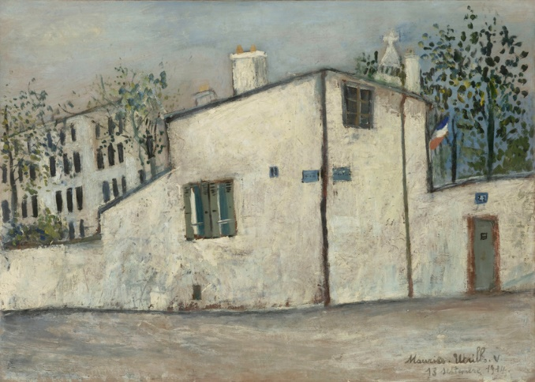
(Zene: Requiem (részlet)
Ma már tudjuk, hogy Hector Berlioz korának egyik leginnovatívabb, bár egyben legvitatottabb alakja volt.
Zenei útját a konvenciók merész dacolására való hajlandóság jellemezte. Zeneszerzéshez való hozzáállása forradalmi volt, palettának tekintette a zenekart, amivel színeket és textúrákat teremtett az érzelmek széles skálájának közvetítésére.
Ma az utókorra gyakorolt hatását tekintve az egyik legfontosabb romantikus alkotónak tartja a zeneirodalom.
„Szabad szellem” volt, aki átírta és figyelmen kívül hagyta a szabályokat. Zenéje forradalmi a korábbiakhoz képest, nem lehetett folytatni: megmaradt befejezetlen csodának, aminek Wagner látta.
Majd csak Liszt vállalkozik arra, hogy végigmegy a Berlioz által megnyitott úton.
Befejezésül:
Bár Berlioz és Chopin nagyon eltérő zenei területeken dolgoztak, újításaik közös célokat követtek: az emberi érzelmek teljes spektrumának megragadása és a hagyományos zenei formák korlátainak feloldása volt ez a cél.
Mindkét zeneszerző kibővítette a zenei kifejezés szókincstárát.

Ők forradalmasították a romantikus korszakot azáltal, hogy újító hangszereléssel és zongoratechnikákkal újraértelmezték a zenei kifejezőerőt.

Érzelmileg telített, individualista megközelítéseik nemcsak koruk zenei tájképét alakították át, hanem utat nyitottak a jövő zeneszerzői számára is, hogy mélyebb, fantáziadúsabb kifejezési formákat fedezzenek fel.

Örökségük ma is inspirálja az előadókat és lenyűgözi a közönséget, bizonyítva, hogy a hagyományoktól való elszakadás időtlen erejű művészetet hozhat létre.

